Как обучать детей раннего и дошкольного возраста с ТНР.
Основные приемы обучения и приемы развития речи детей раннего возраста (до 3 лет).
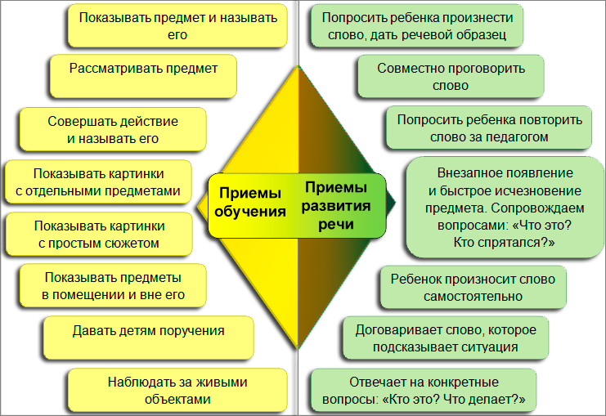
Прием 1. Показывать предмет и называть его. Внезапно показывайте и быстро убирайте предмет или игрушку. С целью развития речи в момент появления игрушки каждый раз называйте ее. Повторяйте действие с одной игрушкой несколько раз.
Прием 2. Рассматривать предмет. Обращайте внимание на признаки предметов, выделяйте часть из целого и т. д. Учите детей понимать, что одинаковые признаки могут быть у разных предметов: «Мяч большой, мишка большой».
Прием 3. Показывать действия с предметом и называть их. Научите ребенка выполнять действия с предметами путем подражания взрослому. Совместно с ребенком выполняйте ряд действий с каждым предметом, чтобы ребенок усвоил, что действия можно производить в определенной последовательности (куклу качать, кормить, одевать, c ней можно гулять и т. д.). Объясните, что подобные действия можно выполнять с другими предметами.
Прием 4. Предъявить речевой образец. Постоянно комментируйте свои действия и действия детей, задавайте вопросы, которые побуждают дошкольников с ТНР к ответам. Побуждайте детей с ТНР к активной речи: задавайте вопросы, ответы на которые ребенок может взять из только что прослушанного образца вашей речи.
Развивайте активную и пассивную речь детей с ТНР. Для этого используйте два типа заданий.
Какие задания использовать для развития речи детей с ТНР
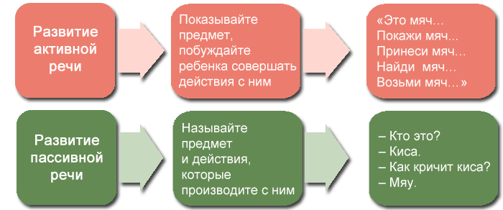

Как работать с детьми 3–4 лет
Оптимальный возраст для начала занятий 3-4 года. Обучение детей 3–4 лет имеет особенности.
Приемы обучения использовать для детей 3–4 лет
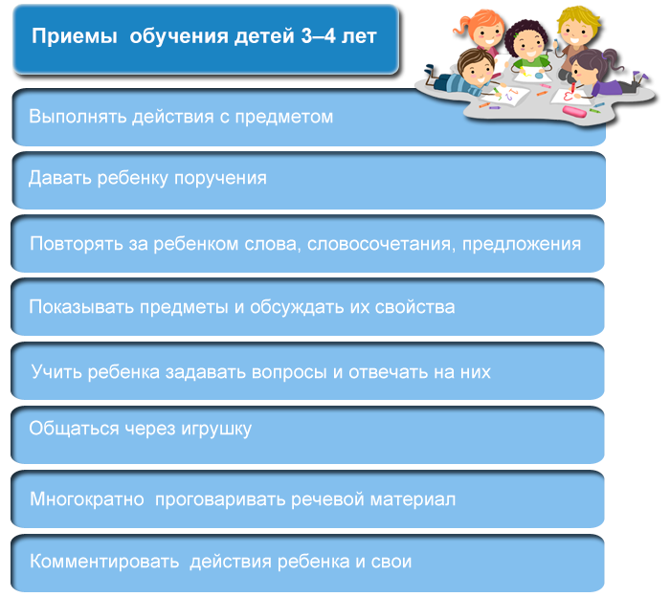
Педагог- психолог – Аникина Е.М.

